**ReactJS**

**HandsOn**

**4.Post.js**

class Post {

    constructor(id, title, body){

        this.id=id;

        this.title=title;

        this.body=body;

    }

}

export default Post;

**Posts.js**

import React from 'react';

class Posts extends React.Component {

    constructor(props){

        super(props);

        this.state = {

            posts: []

        };

    }

    loadPosts() {

        fetch('https://jsonplaceholder.typicode.com/posts')

            .then(response => response.json())

            .then(data => {

                this.setState({ posts: data });

            })

            .catch(error => {

                console.error('Error fetching posts:', error);

            });

    }

    componentDidMount() {

        this.loadPosts();

    }

    render() {

        return (

            <div>

                <h1>Blog Posts</h1>

                {this.state.posts.map(post => (

                    <div key={post.id} style={{marginBottom: '20px', padding: '10px', border: '1px solid #ccc'}}>

                        <h2>{post.title}</h2>

                        <p>{post.body}</p>

                    </div>

                ))}

            </div>

        );

    }

    componentDidCatch(error, info) {

        alert(`Error occurred: ${error.message}`);

        console.error('Error details:', error, info);

    }

}

export default Posts;

**App.js**

import React from 'react';

import Posts from './Posts';

import './App.css';

function App() {

  return (

    <div className="App">

      <Posts />

    </div>

  );

}

export default App;

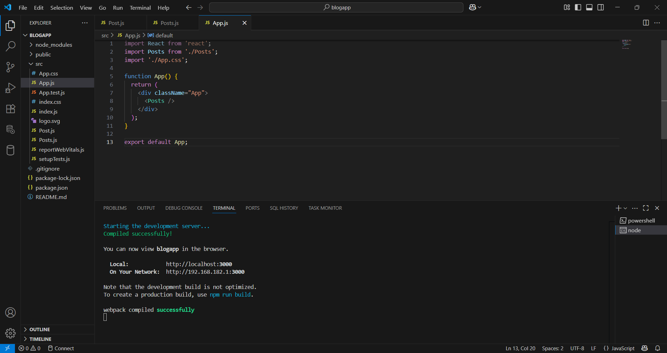

**Output:**

